
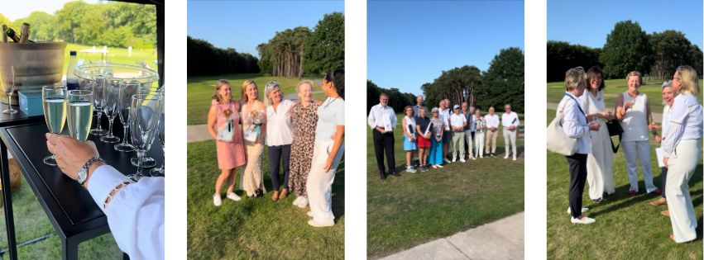
Golf van solidariteit: 16e editie : 15 juni 2026
Op maandag 15 juni wordt er naar goede gewoonte een golftoernooi georganiseerd door Soroptimist België, club Antwerpen Anthos.
Op golf Rinkven organiseren we 9 holes 4BBB en 18 holes 4BBB voor zowel mannen als vrouwen. Er wordt ook een ludieke petanque georganiseerd en een golfinitiatie/putting.
Wat mag je verwachten?
- Overdag een golftornooi, golfinitiatie of ludieke petanque met uitreiking van prijzen
- Vanaf 18u zomerse BBQ
- We voorzien een scherm voor de eerste match van de Rode Duivels op het WK
- Een goed gevoel: je steunt twee prachtige goede doelen!
Inschrijven kan via bijgevoegd inschrijvingsformulier of via deze link naar het online formulier - klik hier. Je kan je voor elk onderdeel ook apart inschrijven!
Ben je op zoek naar een teamdag? Wij bieden ook pakketten voor bedrijven aan.

Lees hier al meer over de projecten die jij mee ondersteunt: KickCancer & Project Origine van de Kraamvogel.

KickCancer zet zich in om kanker bij kinderen de wereld uit te helpen via baanbrekend wetenschappelijk onderzoek. Ze streven ernaar kinderen toegang te geven tot betere, doeltreffendere en minder zware behandelingen. Zo willen ze hen alle toekomstkansen teruggeven en gezinnen begeleiden naar een hoopvolle toekomst. Dit project is noodzakelijk, want het meeste onderzoek gaat momenteel over kanker bij volwassenen.
Met Project Origine biedt expertisecentrum De Kraamvogel gratis postpartumzorg aan vrouwen zonder wettig verblijf en zonder financiële middelen in Antwerpen. Vaak vallen zij uit de reguliere zorg. Via aanmeldingen vanuit materniteiten en wijkgezondheids-centra, krijgen moeders en baby’s toch medische en emotionele ondersteuning door gratis huisbezoeken. Het project bouwt vertrouwen op en vult een cruciale leemte, zodat moeder en kind niet alleen staan en meer kans hebben op een veerkrachtige toekomst.

Vorige jaren konden wij prachtige bedragen aan goede doelen schenken: schrijf je nu in en samen maken we opnieuw een verschil in het leven van vele mensen!

